**Консультация для родителей**

**"Почему важно**

**соблюдать режим дня?**

**Воспитание культуры поведения ребенка"**

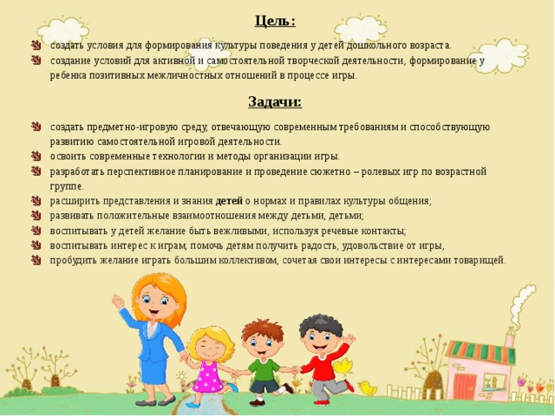

**1.** **Почему важно соблюдать режим дня?**

Одной из важных задач, стоящих перед ДОУ и семьёй, является охрана нервно - психического здоровья детей, а основное условие охраны психологического здоровья детей – укрепление их нервной системы через создание спокойной, доброжелательной обстановки в детском саду и дома, удовлетворения их эмоциональных потребностей и соблюдение режима дня.

Чтобы ребенок рос здоровым, уравновешенным, физически крепким, имел хороший аппетит, полноценный сон, надо строго придерживаться режима. Он является важнейшим условием правильного воспитания. Режим – это рациональное и четкое чередование сна, еды, отдыха, различных видов деятельности в течение суток. Сон, еда, прогулки, непосредственно образовательные деятельности – все это должно проводиться в определенной последовательности. Ритмичный распорядок жизни способствует нормальному развитию детского организма.

**Что же самое важное в сохранении и укреплении здоровья ребёнка** - конечно же **выполнение режима дня!**Это проверенно и доказано длительной практикой общественного и семейного воспитания.  
 Однако, если пытливый родитель поставит вопрос: «А почему соблюдать режим так важно?», то определённый ответ ему будет трудно найти, кроме общих рассуждений, как это полезно для нервной системы ребёнка, чтобы он рос здоровым, жизнерадостным, уравновешенным, имел хороший аппетит, полноценный сон и т.п.

Дело в том, что научное обоснование роли режима как ведущего фактора укрепления здоровья и сохранения эмоционального благополучия детей получено лишь за последние годы и связано, в основном, с успехами в разработке таких наук, как хронобиология, биоритмология и нейрофизиология.  
Они подтвердили, что для того, чтобы у детей было хорошее самочувствие, эмоциональное благополучие, правильно протекало физическое, психологическое и социа-льное развитие, в семье и ДОУ должны быть созданы условия для:

* развития у детей жизнерадостности, веры в себя, свои силы и возможности;
* увлекательной творческой деятельности детей;
* соблюдение режима дня, питания, жизнедеятельности детей.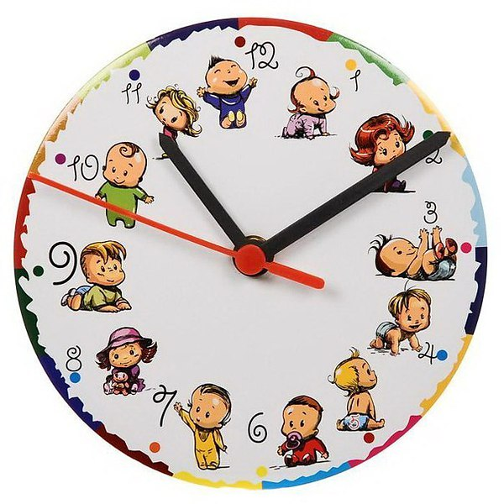

Режим всегда был и остаётся основой полноценного физического развития детей. Не случайно замечено воспитателями детских садов – самые нервозные, трудные дети бывают по понедельникам. Наверное, потому, что в воскресенье ребята отходят от привычного режима и живут по расписанию взрослых: поздно встают, поздно ложатся спать, не гуляют. И мы ещё удивляемся, почему же они так капризны – а потому, что нарушается весь устоявшийся стереотип детского организма.  
 Выдающийся педагог А.С. Макаренко считал, что режим – это средство воспитания. Правильный режим должен отличаться определённостью, точностью и не допускать исключений.   
 Так, правильно организованная трудовая и учебная деятельность, включающая разнообразные посильные нагрузки в рациональном сочетании с отдыхом, не только обеспечивают сохранение устойчивой работоспособности и высокую продуктивность занятий, усидчивость, стремление к знаниям, любознательность, но и эмоциональный комфорт.   
 Регулярность питания благоприятствует хорошему аппетиту, так как у ребёнка через определённый промежуток времени появляется потребность в пище, а это способствует полноценному усвоению всех её компонентов.   
Дневной и ночной сон, организованный в одни и те же часы формирует у ребёнка привычку засыпать быстро, без каких – либо дополнительных воздействий, что является одним из важнейших условий спокойного, глубокого сна, в процессе которого происходит восстановление сил и последующей активности ребёнка.

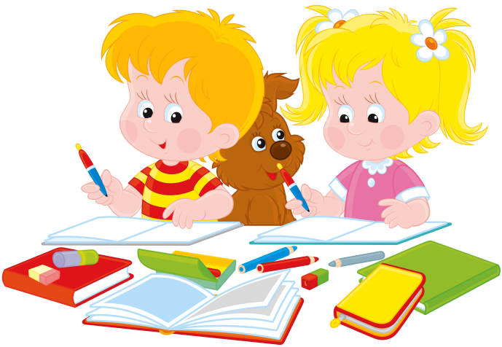Таким образом, выдающийся педагог считал А.С.Макаренко,**рациональный режим способствует укреплению здоровья и оказывает положительное влияние на его эмоциональную сферу.**  
При нарушении режима у детей наблюдается сильное волнение, возбуждение, утомление, возникает избыточное напряжение. Ребёнок начинает нервничать, что приводит к напряжению разных групп мышц и способствует возникновению заболеваний (неврозы, гипертония, сердечные недуги и т.д.).

А также он начинает испытывать чувство тревоги, одиночества, окружающие воспринимаются, как источник возможной опасности, что сказывается на формировании межличностных связей, нарушается способность достаточно критически подходить к оценке себя, как личности.  
 Подобная ситуация препятствует раскрытию и реализации возможностей и способностей детей, ведёт к возникновению внутренних конфликтов, нарушений общения и в целом свидетельствует о неблагополучном развитии личности ребёнка. Незначительное происшествие может привести к переживаниям детьми негативных эмоциональных состояний, вызвать страх, перевозбуждение, раздражение и открытую агрессию.  
 Соблюдение режима дня поможет расслабиться, а расслабление создаст условия для нормальной работы всего организма, так как в процессе релаксации энергия перераспределяется, что приводит тело к равновесию и гармонии. Расслабление позволяет устранить беспокойство, возбуждение, снимает напряжение со всех органов, восстанавливает силы, здоровье и эмоциональное состояние.   
 Нельзя забывать, что возможности растущего организма не безграничны, а его психика качественно отличается от психики взрослого. Развитие определяется последовательностью изменений психики. Самое важное – создать условия, приводящие к тому, чтобы ребёнок был спокойным, с эмоциональным положительным настроем. А так как режим предполагает смену деятельности с активной на более спокойную, то это предотвращает переутомление, нарушение эмоционального настроя ребёнка, способствует формированию норм здорового образа жизни.

Таким образом, системный подход позволяет добиваться хороших результатов по сохранению и укреплению здоровья детей, помогает обеспечивать стабильный эмоциональный комфорт.  
 Итак, **рациональный режим дня**, построенный в соответствии с возрастными психофизиологическими особенностями дошкольника, включающий разумное распределение часов, отведённых для приёма пищи, сна, правильное чередование физических, умственных и эмоциональных проявлений в жизнедеятельности детей обеспечивает условия для оптимальной ритмичности процессов в растущем организме, способствует всестороннему и гармоничному развитию здорового ребёнка, его эмоциональному благополучию.

**2. Воспитание культуры поведения ребенка**

Дошкольное детство - это самый важный период в нравственном становлении личности ребенка. Ряд исследований наших ученых в области детской педагогики и психологии свидетельствуют о начале формирования моральных качеств личности именно в этот период.

**Культура поведения** – это одно из направлений в нравственном развитии ребенка. Хочется отметить, что нравственное развитие и привитие правил и норм поведения происходит благодаря воспитанию, ознакомлению ребенка с нормами поведения в жизни, в детском саду.

Умение всегда быть аккуратным, уважать других людей - нужно начинать воспитывать как можно раньше. Иначе у ребенка могут закрепиться плохие привычки. А ведь хорошо известно, что воспитывать легче, чем перевоспитывать.

В содержании культуры поведения дошкольников можно условно выделить следующие компоненты: культура деятельности, культура общения, культурно-гигиенические навыки и привычки.

**Культура деятельности** - проявляется в поведении ребенка на занятиях, в играх, во время выполнения трудовых поручений.

Формировать у ребенка культуру деятельности – значит воспитывать у него умение содержать в порядке место, где он трудится, занимается, играет; доводить начатое дело до конца, бережно относиться к игрушкам, книгам, вещам. Особенно следует выделить воспитание навыков культуры поведения на занятиях. Соблюдение правил поведения на занятиях организует и дисциплинирует детей, приучает уважительно относиться к учебному труду. Воспитателю и родителям необходимо заботиться о создании максимально благоприятных условий, положительно влияющих на организованность и дисциплинированность детей.

**Культура общения** - которая предусматривает выполнение ребенком норм и правил общения со взрослыми и сверстниками, основанных на уважении и доброжелательности, с использованием соответствующего словарного запаса и форм обращения, а также вежливое поведение в общественных местах, в быту. Ребенка надо научить замечать состояние других людей, он должен понимать, когда можно побегать, а когда нельзя, потому что в определенный момент и в определенной обстановке такое поведение недопустимо. Культура общения обязательно предполагает культуру речи, так как культура речи – важное орудие борьбы за общую культуру человека. Поэтому важно культуру общения воспитывать в повседневной жизни, в разных видах самостоятельной деятельности, в играх.

**Культурно-гигиенические навыки** - важная составная часть культуры поведения. Необходимость опрятности, содержания в чистоте лица, рук, тела, прически, одежды, обуви продиктована не только требованиями гигиены, но и нормами человеческих отношений. Дети должны понимать, что в соблюдении этих правил проявляется уважение к окружающим, что любому человеку неприятно касаться грязной руки или смотреть на неопрятную одежду.

Неряшливый человек, как правило, небрежен и в работе.

**Культура еды -** тоже относится к гигиеническим навыкам. Дети с дошкольного возраста должны усвоить определенные правила: не класть локти на стол во время еды; есть с закрытым ртом; не спеша, тщательно пережевывать пищу; правильно пользоваться столовыми приборами.

Педагоги и родители должны постоянно помнить, что привитые в детстве навыки приносят человеку огромную пользу в течение всей его последующей жизни.

Следует отметить, что воспитание культуры поведения, соблюдение правил у дошкольника, не может рассматриваться только в рамках одного детского сада. Оно предполагает обязательную связь с воспитанием детей в семье, совместные усилия в этом вопросе педагога и родителей. Многие родители, к сожалению, считают, что, приведя ребенка в детский сад, они имеют полное право переложить на педагогов всю колоссальную ответственность за воспитание и становление личности своего ребенка, но это далеко не так. Педагоги всегда готовы оказать действенную помощь родителям в воспитании у детей общепринятых правил и норм, но без участия родителей воспитать в детях культуру и нормы поведения будет очень трудно. Каждая семья индивидуальна, в ней есть свои традиции, правила, нормы поведения. И обязанность каждой семьи – развить культуру поведения своего ребенка с помощью своих поступков и тех действий, которые помогут в последствии ребенку анализировать свои и чужие поступки с таких общечеловеческих позиций, как добро и зло, а также оценить и подчинить свое поведение нравственным нормам и формам культуры поведения, принятым в обществе. Основы культуры деятельности закладываются в детстве, а затем развиваются и совершенствуется. Только совместными усилиями мы сможем вооружить наших детей такими умениями, навыками и привычками, которые помогут установлению контактов, сохранят естественность в общении людей, помогут в создании атмосферы доброжелательности в общении.

Вежливое слово, как добрый волшебник, дарит настроение, радует и даже лечит людей.

Сегодня мы говорим о простых вещах, с которыми сталкиваемся ежедневно и иногда не придаём должного значения. Хотя, по сути. Эти мелочи мешают нам быть счастливыми и правильно воспитывать наших детей.

Много лет создавались людьми правила поведения, этикета – цель которых была кроме нравственных качеств доброты, чуткости, сердечности, прививать чувство меры и красоты в манерах поведения. В одежде, разговоре, приёме гостей и сервировке стола – словом во всём, с чем мы входим в общество.

Существуют ли в наше время секреты воспитания культуры поведения? Об этом и пойдёт сегодня разговор. И надеюсь, что вместе мы найдём ответы на многие вопросы.

**Первый вопрос**, на который хотелось бы услышать ваши ответы: Как вы думаете, какие привычки культурного поведения имеет Ваш ребёнок?

Основные правила культурного поведения, которые должны быть сформированы у дошкольника 5 – 6  лет:

Умение считаться в игре с желаниями и намерениями других детей, играть вместе общими игрушками, уступать.

С ранних лет воспитывайте у детей любовь и привычку к труду. Следует считать важнейшим правилом воспитания: «Не делай за ребенка того, что он может сделать сам».

Делая что-либо за ребенка, взрослые думают, что они помогают ребенку. А на самом деле они лишь мешают выработки у него полезных навыков, лишают его самостоятельности и той радости, которую доставляют детям проявления самостоятельности.

- Соблюдение правил культурного поведения в автобусе, в общественных местах.

- У детей должна быть воспитана привычка всегда говорить правду.

Важной задачей, приобретающей на этой возрастной ступени особое значение, является формирование взаимоотношений с взрослыми и сверстниками: вежливое внимательное отношение к взрослым, умение дружно играть с детьми, защищать слабого, обиженного.

- Необходимо научить детей поддерживать порядок в комнате. В игровом уголке. Ребенок должен усвоить правило: «Каждой вещи – своё место».

**Вопрос второй:** С чего нужно начинать воспитание культуры у ребенка?

Конечно же, с создания вежливой, терпимой, сочувственной и ласковой семейной атмосферы. И плюс к этому, учитывая возраст детей, начинать его воспитание надо с создания духа игры, с приветливо-вежливой сказки. Пусть иногда в комнате ребёнка появится фея, в волшебном фартуке которой секрет. Пусть от неё появится записка с шуточным замечанием, указанием на правила, в которых он допускал оплошности. Ежедневно можно вывешивать на стене оценку-маску: если малыш вёл себя прекрасно во всех отношениях – появится улыбающаяся маска феи, если слегка провинился – маска одного из гномов, если ведёт себя совсем плохо – маска дракона.

**Третий вопрос:** Что, по-вашему, является главным в воспитании навыков культурного поведения и хороших манер?

Конечно же, одним из главных компонентов в воспитании навыков культурного поведения и хороших манер является личный пример взрослых, то есть вас, родителей. Именно вы авторитет для ребёнка. И именно с вас, в первую очередь, он берёт пример во всём.

